** ТЕХНИЧЕСКИ УНИВЕРСИТЕТ – СОФИЯ**

**Катедра „Компютърни системи“**

***КУРСОВ ПРОЕКТ***

**ПО БАЗА ОТ ДАННИ**

**Студент: Емили Светозарова Васева**

**ФАК. № 121221066 Група: 41 Б**

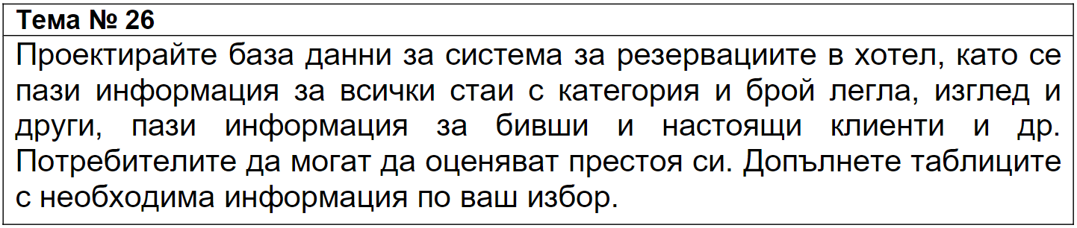

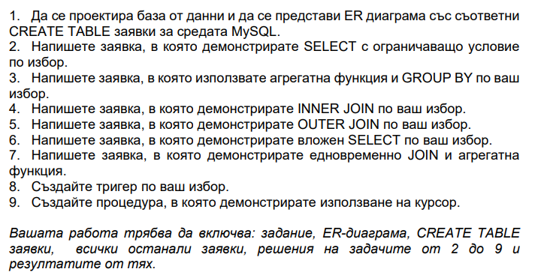

**1.Да се проектира база от данни и да се представи ER диаграма със съответните CREATE TABLE заявки за средата MySQL:**

Картина, която съдържа диаграма

Описанието е генерирано автоматичноОсновните обекти, за които трябва да съхраняваме информация, според заданието са: Rooms, Guests, и Reviews. Допълнително ще създадем още няколко таблици. В таблица Staff ще запазваме имената, имейлите, телефоните, адресите и типа на всеки един служител в хотела. В таблица Images ще запазваме снимки за всяка една стая. След това ще създадем Bookings таблица, в която ще съхраняваме датата на настаняване, датата на напускане, цената и потвърждението на всяка една резервация. В таблица Payments ще съхраним сумата, датата, годината, резервацията, гостът и неговият тип, на всяко едно плащане. В таблица room_bookings ще запазим това на коя резервация, кои стаи са запазени. Накрая ще създадем лог таблица, в която да се отразяват всички промени на payments. За проектирането на базата ще използваме модела ER-диаграма (Entity Relationship Diagram):

Заявките, с които създаваме базата данни и таблиците са:

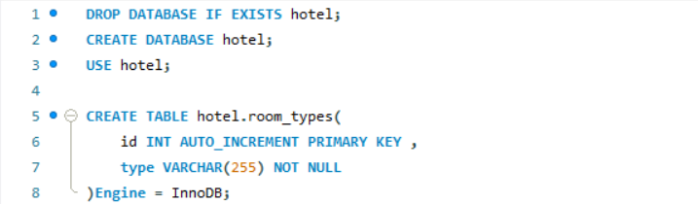.

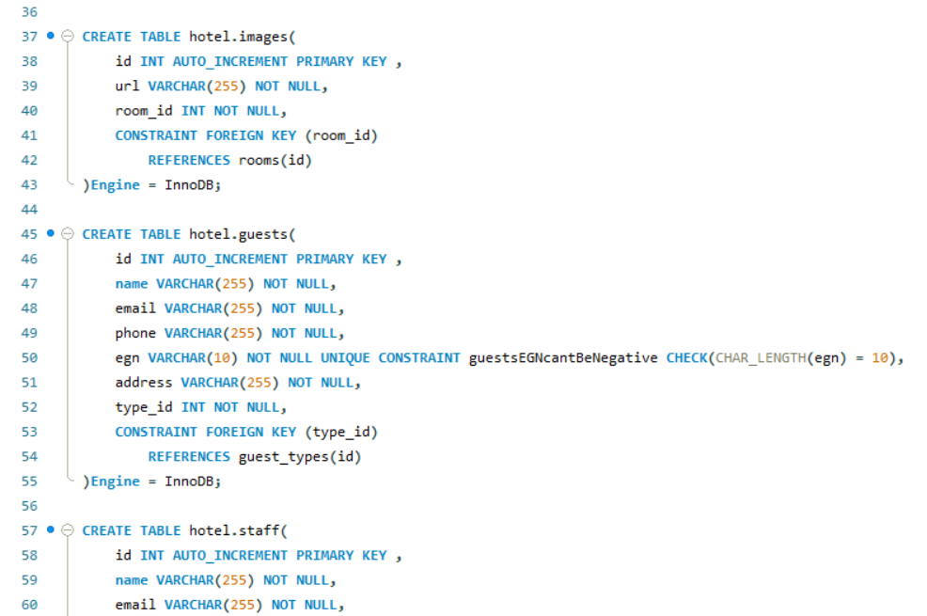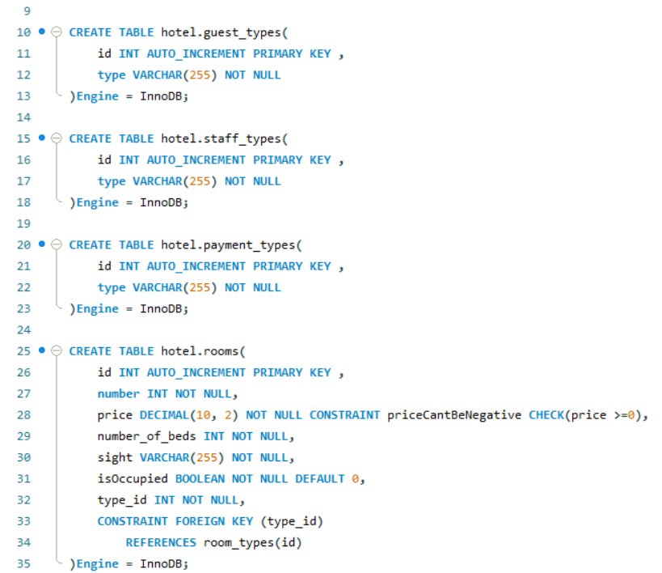 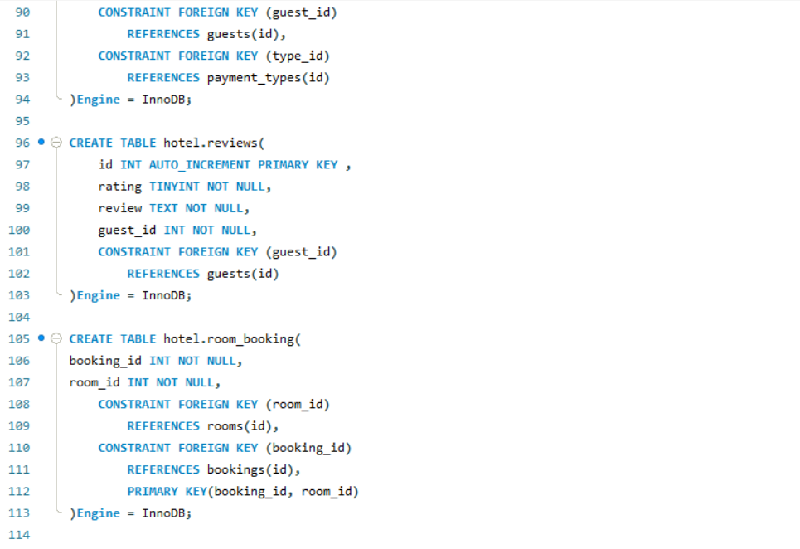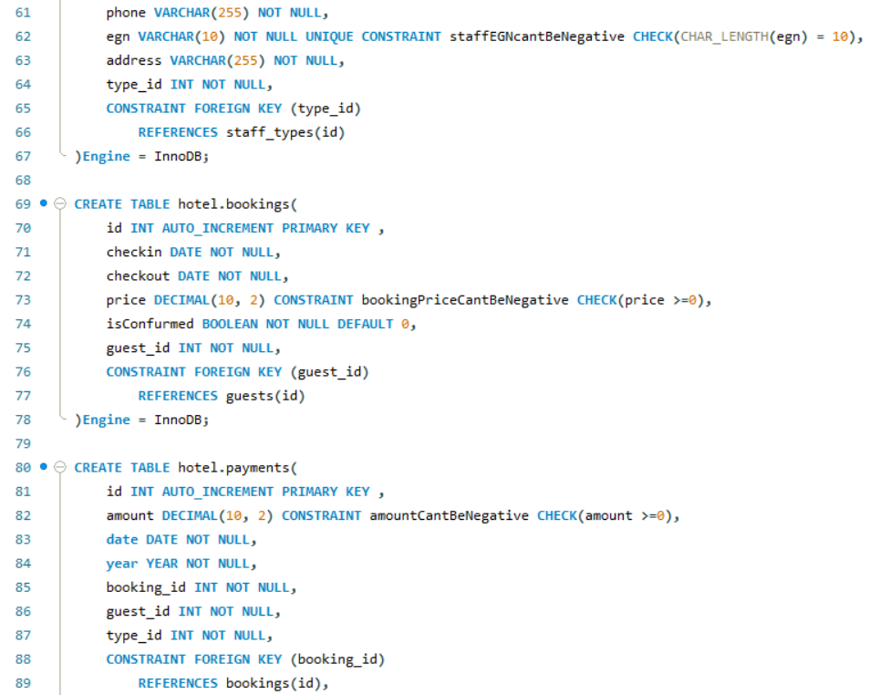

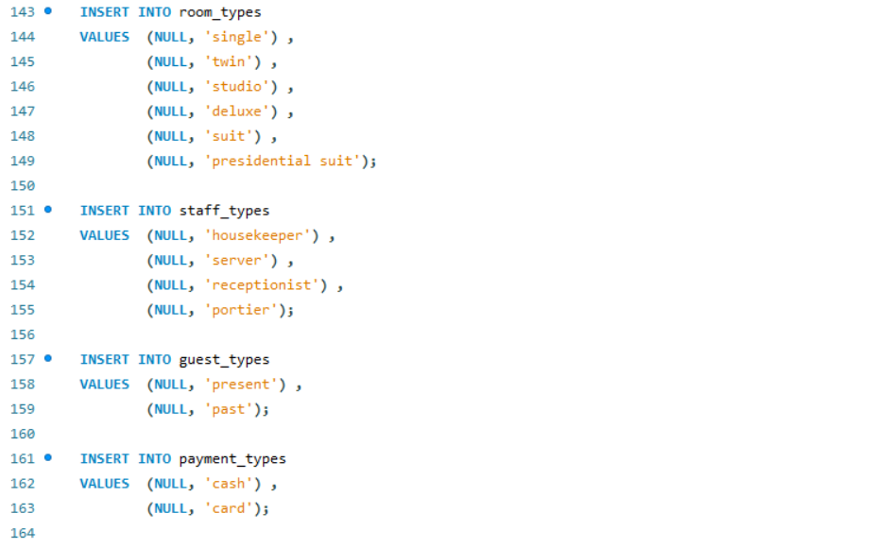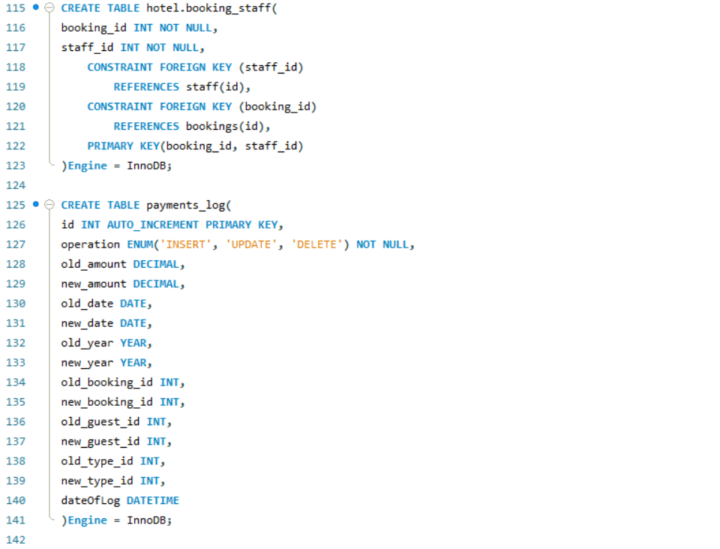Добавяме и тестови данни в таблиците:

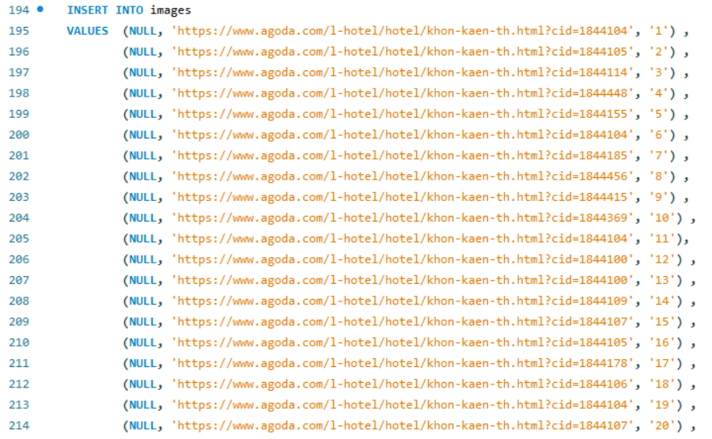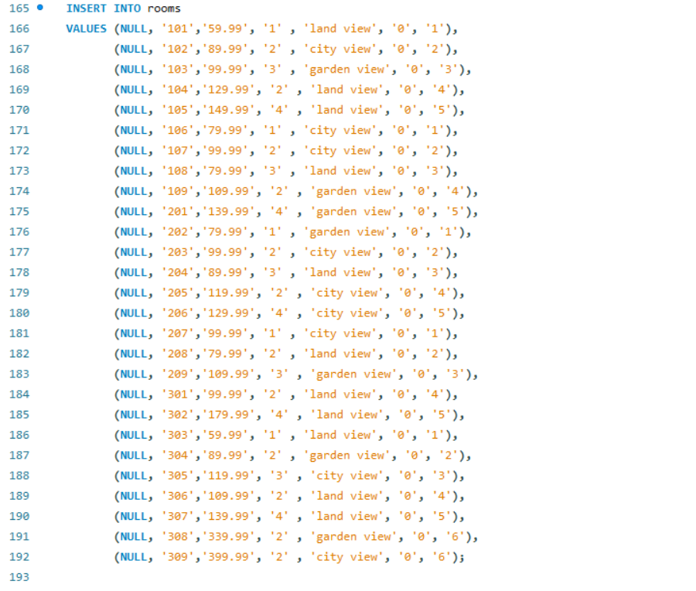 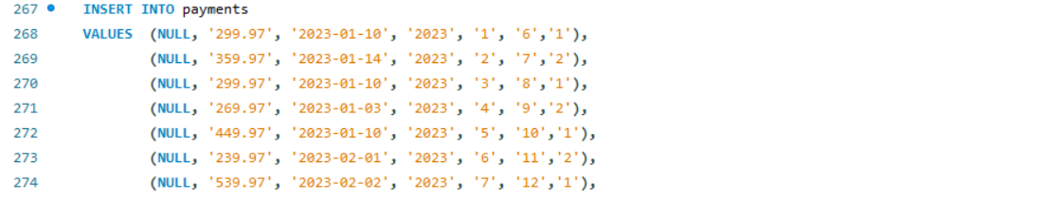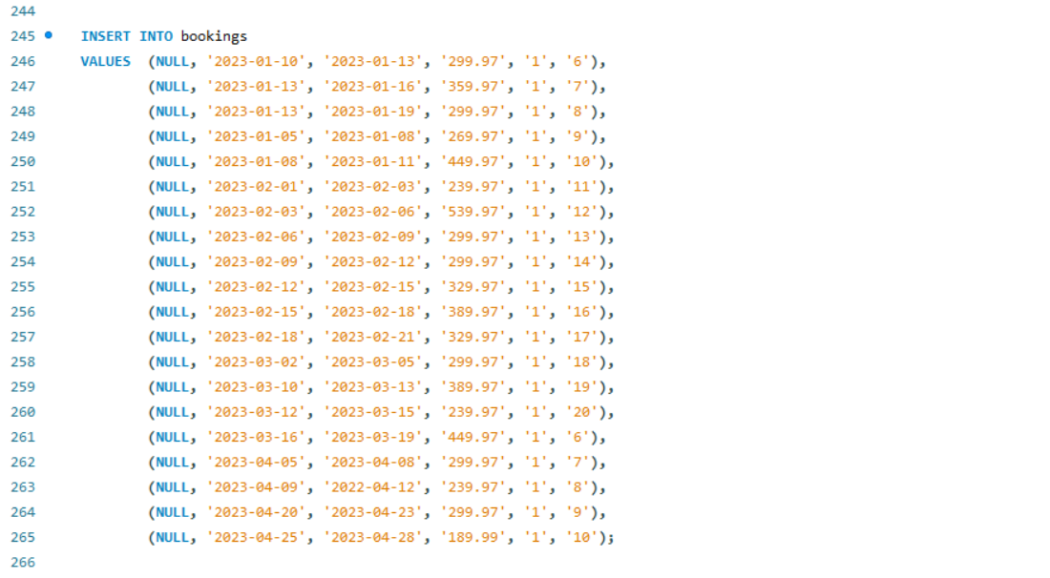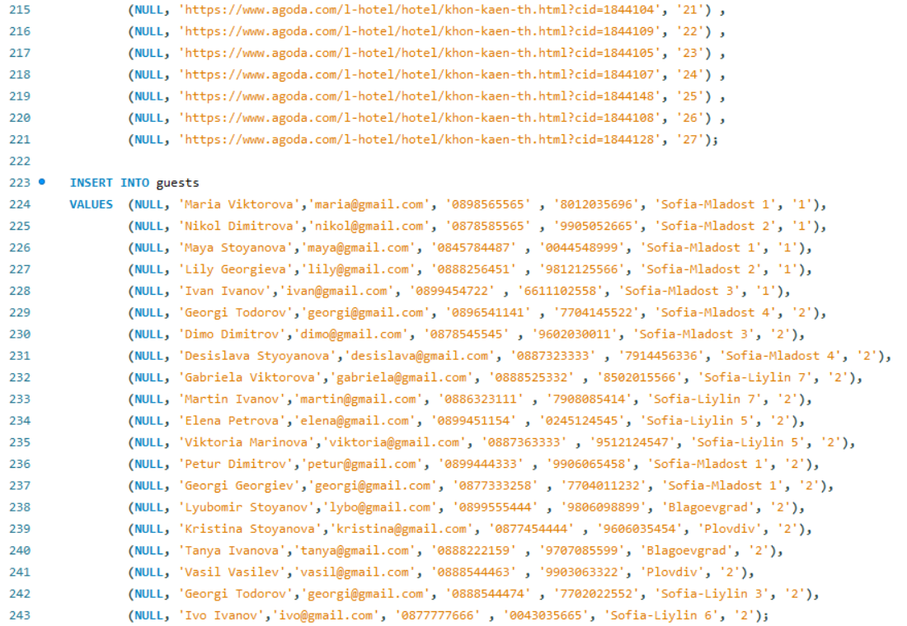

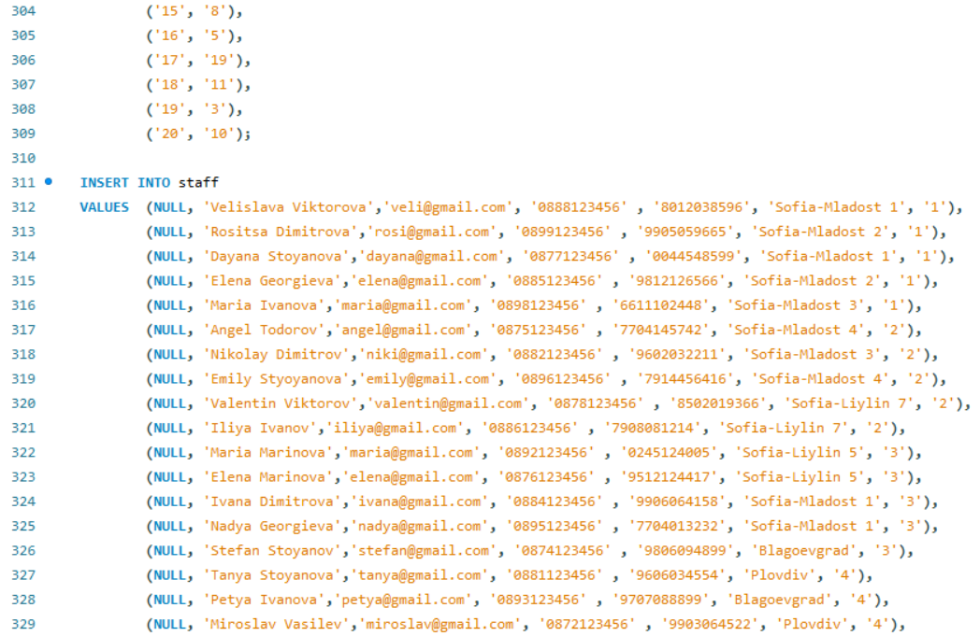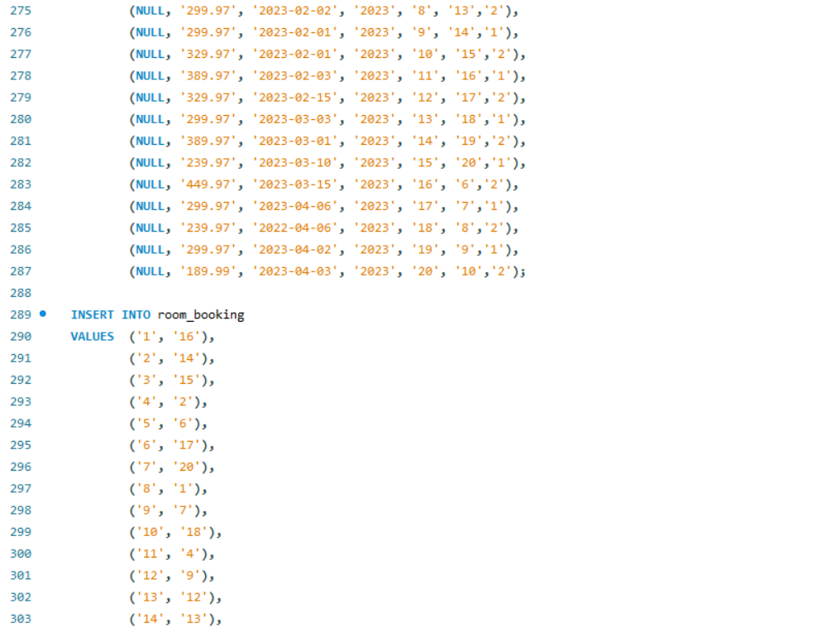

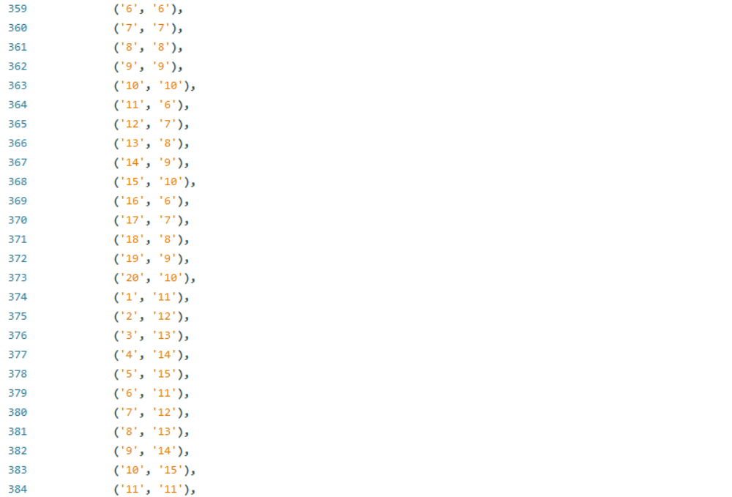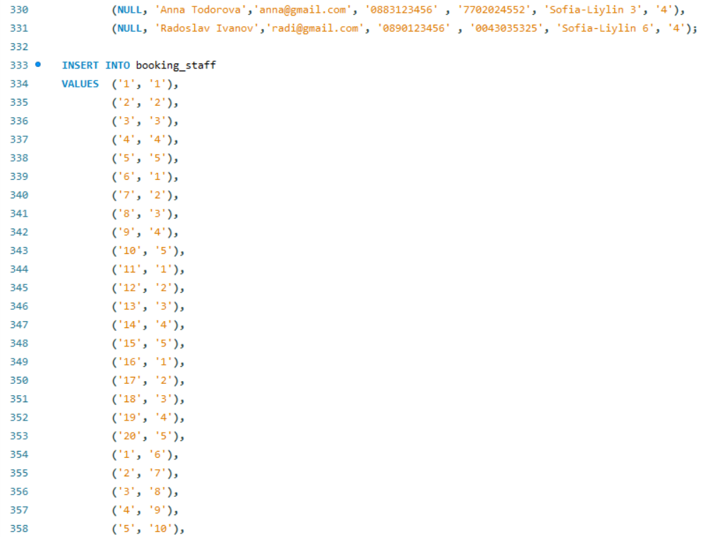

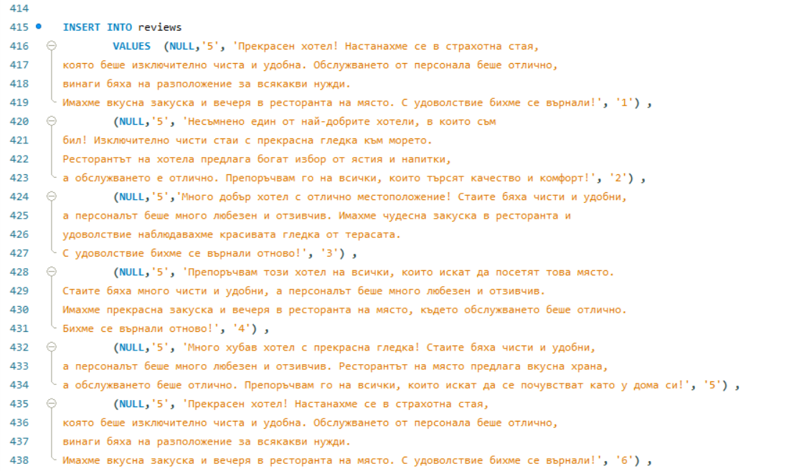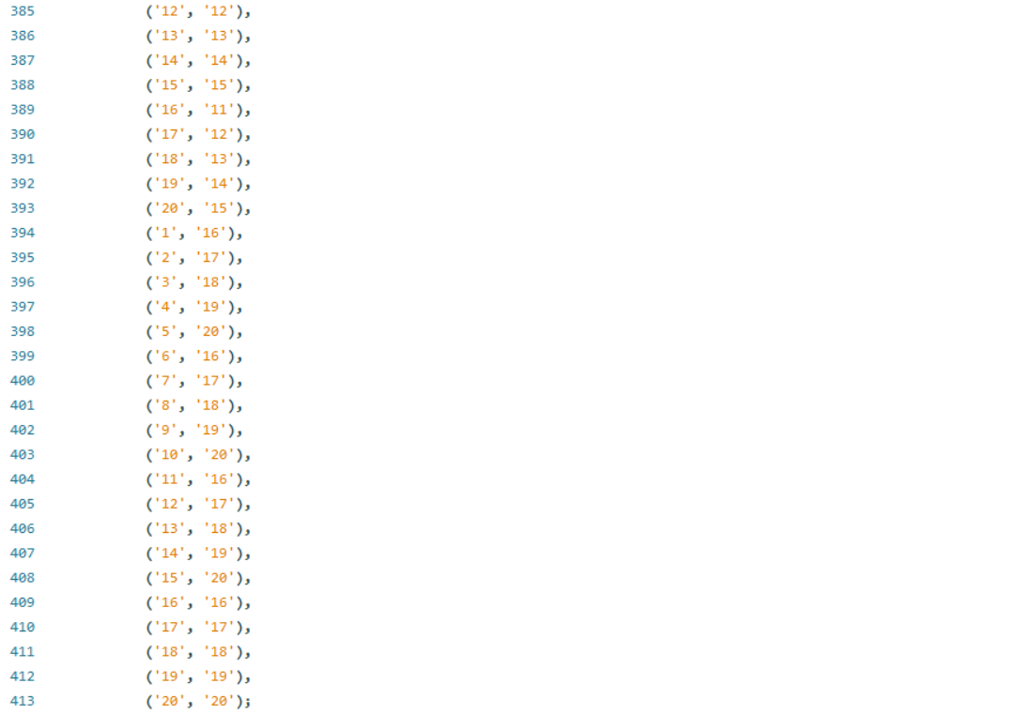

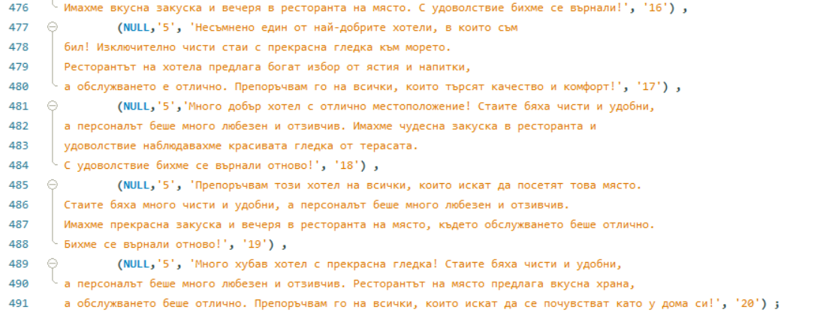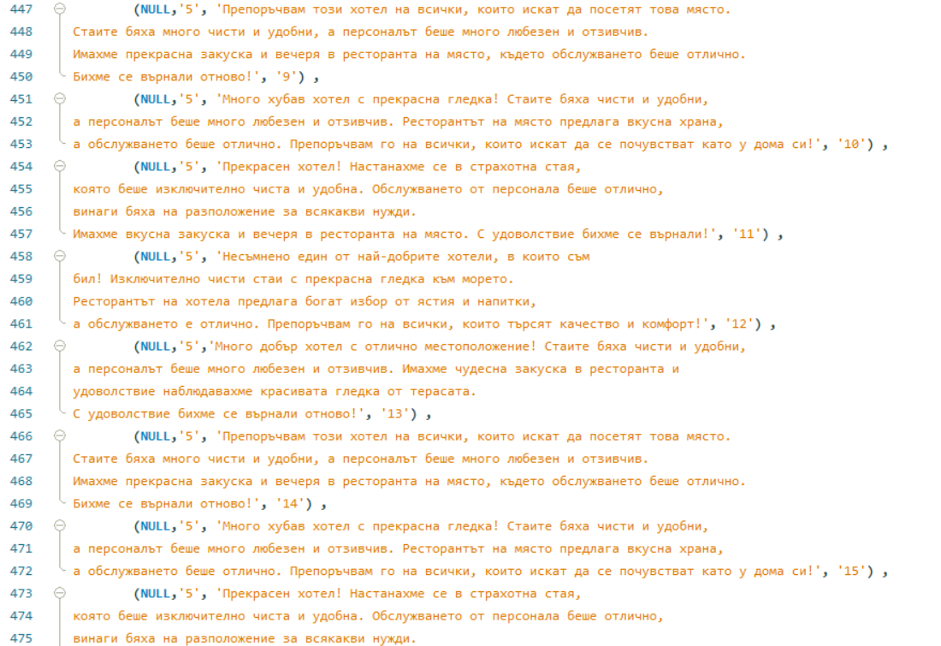

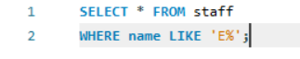**2.Напишете заявка, в която демонстрирате SELECT с ограничаващо условие по избор –** ще изведем информация за всички служители, чието име започва с „Е“: 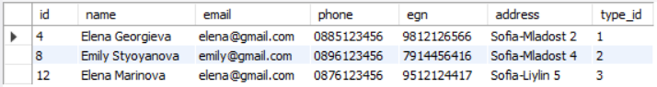

**3.Напишете заявка, в която използвате агрегатна функция и GROUP BY по ваш избор** – ще сумираме всички плащания направени за дадена резервация:

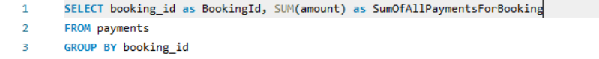

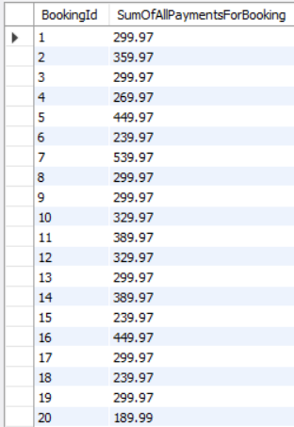

**4.Напишете заявка, в която демонстрирате INNER JOIN по ваш избор –** ще напишем заявка, с която ще изведем цялата информация за всички резервации и гостите, в тях. Информацията се съхранява в таблиците bookings и guests:

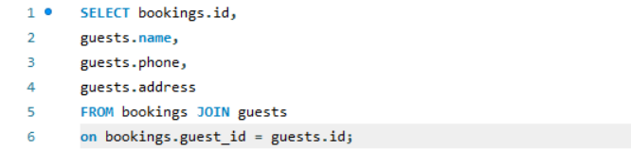

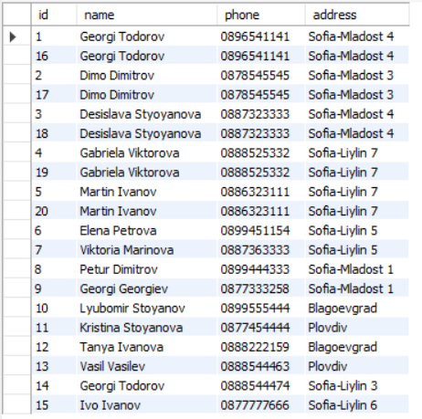

**5.Напишете заявка, в която демонстрирате OUTER JOIN по ваш избор –** ще напишем заявка, с която ще изведем цялата информация за всички резервации и стаите към тях. Информацията се съхранява в таблиците rooms и bookings. За свързването ще използваме RIGHT OUTER JOIN и по този начин – ако има стаи, които все още не са резервирани, би трябвало да присъстват в резултатите.

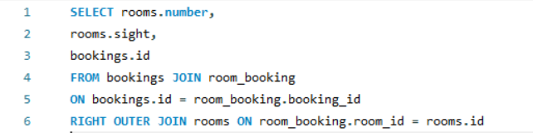

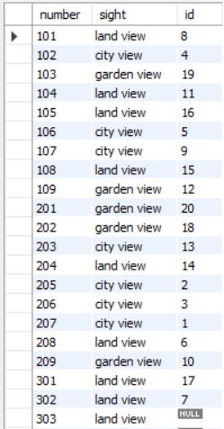

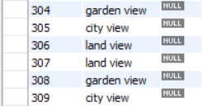

**6. Напишете заявка, с която демонстрирате вложен SELECT по ваш избор –** ще създадем заявка, с която ще изведем вида плащане на всеки клиент направил резервация. Информацията се намира в таблиците guests и payment_types. Те не са свързани директно, а чрез трета таблица – payments, което налага използването на вложен SELECT, за да изведем информацията:

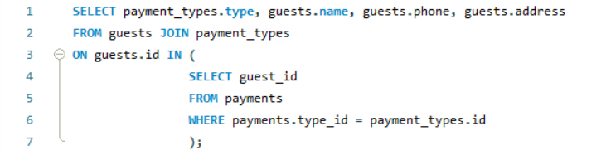

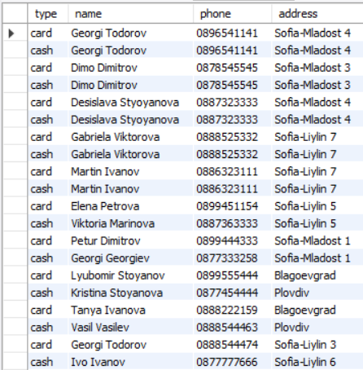

**7.Напишете заявка, в която демонстрирате едновременно JOIN и агрегатна функция –** ще изведем името и сумата на всички плащания по години на дадения гост като използваме ORDER BY, за да подредим резултатите по име и ги ограничим до първите 5.

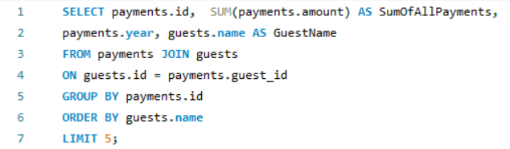

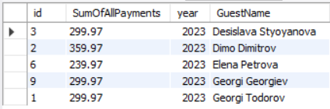

**8.Създайте тригер по ваш избор –** ще създадем един тригер, който прави лог на всички промени, направени по таблицата payments:

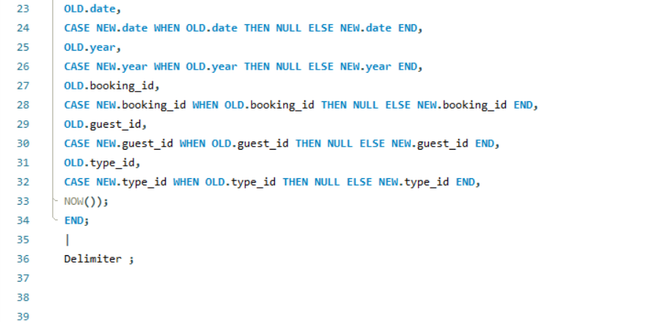

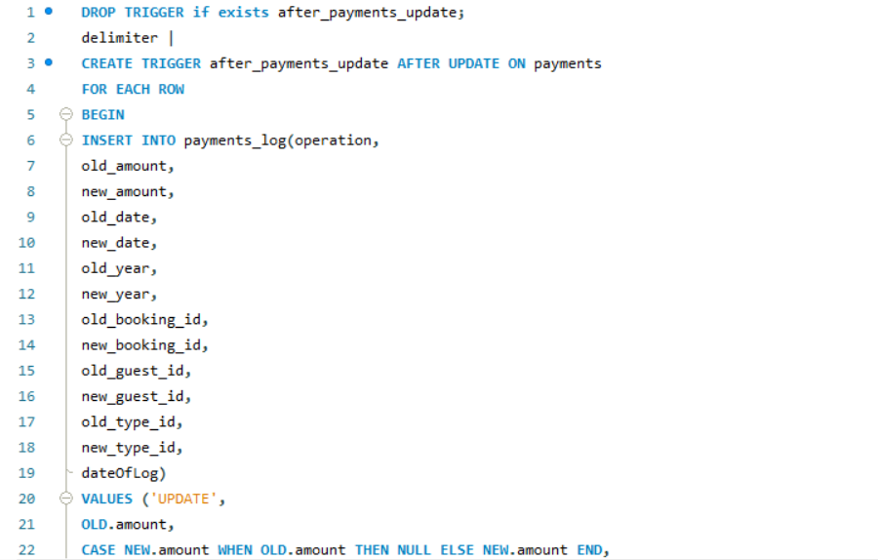

Тестваме със следната UPDATE заявка:



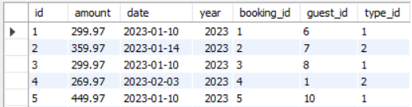

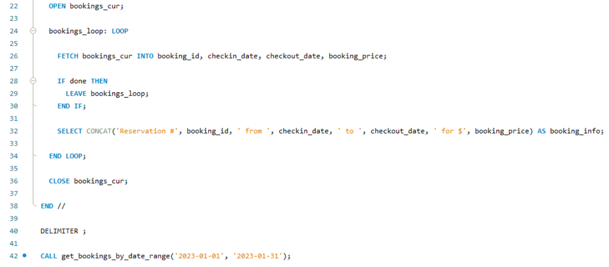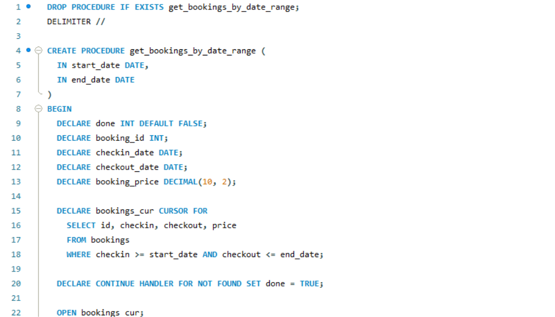**9.Създайте процедура, в която демонстрирате използването на курсор –** Ще създадем процедура, която проверява направените резервации в определен период от време.